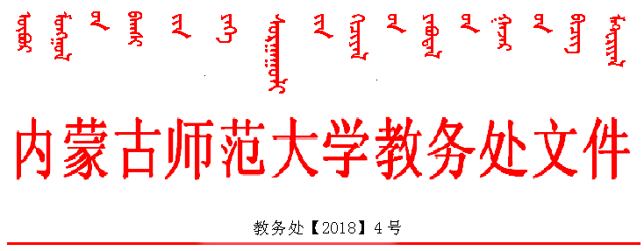
关于组织进行“中国少数民族汉语水平等级考试
（MHK四级）”的通知
各学院：
根据教育部《关于在有关省区试行中国少数民族汉语水平等级考试的通知》（教民函[2002]7号），中国少数民族汉语水平等级考试委员会办公室内蒙古师范大学考点将组织2018年上半年度中国汉语水平等级考试（MHK四级）笔试及口试。请各学院组织学生在指定时间内报名。
中国少数民族汉语水平考试是国家级标准化考试，从低级到高级，共分为一、二、三、四级，是可靠、有效、具权威性的汉语水平评价工具。通过考试获得的相应等级证书是应考者实际汉语水平的证明。四级为最高等级，是评价少数民族大学本专科毕业生汉语水平的依据。证书可作为有关部门在招生、招工、招聘人才等决策过程中评价应考者汉语水平的依据。
一、报名时间及地点:
1.报名时间：
3月12—19日。
2.报名地点：各学院教学秘书处。
二、考试时间:
1.口试时间为：赛罕校区5月5日上午；盛乐校区5月5日下午。
口试考试采用人机对话的方式进行，每位考生上机时间为10分钟左右，具体考试时间以准考证上时间为准。
2.笔试时间为：5月6日上午。
三、报名资格:
母语非汉语的全日制普通本、专科及预科阶段的少数民族在校学生。
四、报名方法
1．填写报名表（注：为了您的信息准确，报名表请勿擅自修改）。
2．自行准备电子照片（以身份证号命名)，电子照片规格要求见附件。
3．报名时需携带本人身份证和学生证，上交报名表（电子版和纸质版各1份）、电子照片（电子版）各1份
四、其它事宜：
1．考试时须持准考证、学生证、身份证。严禁考试作弊，不得用假证件报名或考试。如有作弊者，将取消其本次考试资格及下一次报名资格，且对作弊者按教育部规定严肃处理。
2．本次考试学生不负担任何费用，由民族教育司MHK办公室承担。请各位考生抓紧时间报名。
联系人：白古拉 联系电话：4392501 15248199310
特此通知。

中国少数民族汉语水平考试委员会
内蒙古师范大学考点考务办公室
2018年3月10日

